TOÁN TIẾT 66
Em làm được những gì ? (tiết 1)
SGK: 96 - TGDK: 35 phút
A. Yêu cầu cần đạt
1. Năng lực đặc thù
-Tính nhẩm: cộng, trừ nhẩm các số trong phạm vi 20 và các số tròn chục.
-Thực hiện các phép cộng, trừ (không nhớ, có nhớ trong phạm vi 100).
-Vận dụng sơ đồ tách - gộp số để tìm kết quả và tìm thành phần trong phép cộng, phép trừ.
2. Năng lực chung:
- Tư duy và lập luận toán học, giải quyết vấn đề toán học, giao tiếp toán học.
3. Phẩm chất: Trách nhiệm, chăm chỉ
B. Đồ dùng dạy học:
- GV: Hình ảnh liên quan đến nội dung bài học
- HS: SGK; vở thực hành
C. Các hoạt động dạy học:
1.Khởi động
Mục tiêu: Tạo tâm thế hứng thú cho HS và từng bước cho HS làm quen với bài học mới.
Cách tiến hành:
- Video AI : giới thiệu vào trò chơi
GV tổ chức cho HS chơi Trò chơi: Thuyền ai ra khơi ?
-Tất cả HS đều tham gia trò chơi
-Cách chơi: Lớp trưởng sẽ gọi tên, các em đáp lại, tên bạn nào được gọi thì sẽ chọn số trên thuyền để giải các phép tính, bạn nào giải đúng thì thuyền đó được ra khơi. Có những chiếc thuyền mang phần thưởng, bạn nào chọn trúng sẽ rất may mắn. chúng ta cùng vào trò chơi nhé.S au mỗi câu trả lời đúng, chúng ta vỗ tay chúc mừng bạn.
- Cách gọi tên

Lớp trưởng | Các bạn cùng chơi
-Gọi tên , gọi tên  -Tên bạn , tên bạn  -Bạn Tú, Bạn Tú | -Tên ai, tên ai  -Bạn gì, bạn,gì  -Tú đây, Tú đây

- Qua trò chơi, GV nhận xét: Các em nắm được cách chơi và tham gia rất sôi nổi, biết tính nhanh và đưa ra kết quả đúng. Các em trả lời to, tự tin trước lớp.
*Giới thiệu bài: Em làm được những gì? ( tiết 1)
-Trong tiết học này các em cần hoàn thành bài tập (Nêu yêu cầu bài học):
+Biết tính nhẩm: cộng, trừ nhẩm các số trong phạm vi 20 và các số tròn chục.
+Thực hiện các phép cộng, trừ (không nhớ, có nhớ trong phạm vi 100).
+Vận dụng sơ đồ tách - gộp số để tìm kết quả và tìm thành phần trong phép cộng, phép trừ.
=> GV chuyển ý: Mời các em cùng đến với phần luyện tập, chúng ta hãy vận dụng kiến thức để làm bài tập nhé
2. Thực hành -Luyện tập:
*Mục tiêu: HS biết vận dụng kiến thức đã học làm được BT1,2,3
*Cách tiến hành:
Bài 1: Tính nhẩm
- HS nêu yêu cầu bài tập
- HS làm cá nhân- chia sẻ với bạn bên cạnh để thống nhất kết quả
* GV sử dụng vòng quay may mắn để chọn tên HS trình bày bài làm.
- HS nhận xét-bổ sung
9 + 7 = 16 12 – 6 = 6 50 + 40 = 90
6 + 5 = 11 11 – 7 = 4 80 – 60 = 20
4 + 8 = 12 10 – 8 = 2 70 + 30 = 100
- GV chốt ý: Các em đã biết vận dụng bảng cộng, trừ nhẩm các số trong phạm vi 20 và các số tròn chục hoàn thành tốt bài tập và tự tin khi chia sẻ trước lớp. Cô tuyên dương các em
Bài 2: Quan sát các phép tính sau
44 + 48 68 – 17 80 – 25 31 + 9
a) Xác định các phép tính có nhớ
b) Đặt tính rồi tính bốn phép tính trên
-HS nêu yêu cầu bài tập
* Gọi HS trả lời miệng câu a
+ Để xác định các phép tính có nhớ ta dựa vào đâu?
( Để xác định các phép tính có nhớ ta dựa vào dấu hiệu cộng qua 10 ở hàng đơn vị và vẫn còn phải cộng tiếp ở hàng chục hoặc trừ không được phải mượn 10 thì khi đó ta cần nhớ vào hàng chục để trừ tiếp.)
*Câu b
+ Khi đặt tính ta cần lưu ý điều gì? ( đặt các số thẳng hàng với nhau và tính từ phải sang trái)
- HS làm nhóm đôi vào bảng nhóm.
- Mời các nhóm trình bày- nhận xét

44 68 80 31

48 17 25 9

92 51 55 40

-GV nhận xét chốt ý: Các em thực hiện các phép cộng, trừ (không nhớ, có nhớ trong phạm vi 100). Các em trình bày đẹp và có kết quả đúng, cô tuyên dương cả lớp.
Bài 3: Số?
-HS nêu yêu cầu bài tập
-GV hướng dẫn mẫu
Mẫu:
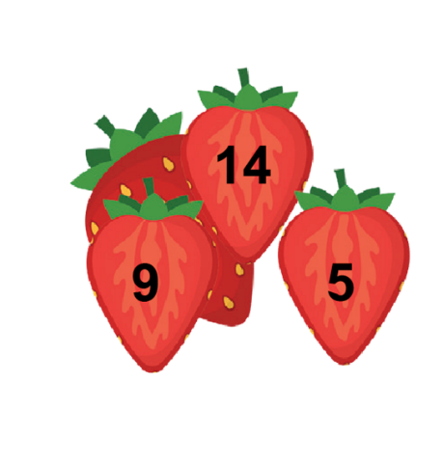
-GV phân tích mẫu:
+ Hãy quan sát mẫu và cho biết, để tìm số trong quả dâu bị tách rời em làm sao?
( Ta lấy 14 – 9 = 5, đó là kết quả của quả dâu bị tách rời)
- GV nói: Ta có thể sử dụng sơ đồ tách – gộp để tìm số còn lại trong hình
- Thảo luận nhóm lớn điền số vào hình còn lại.
- HS sử dụng KT Trạm dừng xe buýt.
-Trình bày bảng nhóm – chuyển đến các nhóm nhận xét
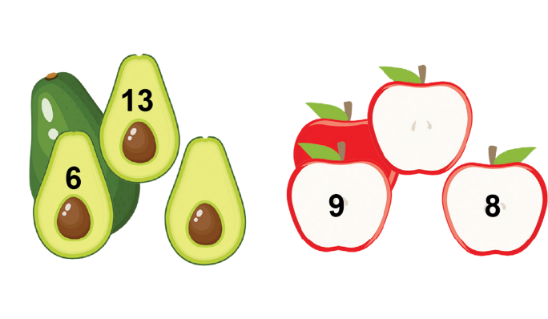
17
7
- Báo cáo- chất vấn.
- GV nhận xét tuyên dương.
- GV chốt ý: Ở bài tập này các em biết vận dụng sơ đồ tách gộp để tìm thành phần trong phép cộng, phép trừ và thực hiện rất tốt.
=> GV chuyển ý: Để củng cố kiến thức cộng, trừ có nhớ trong phạm vi 100. Mời các em cùng đến với phép tính nhé
3. Vận dụng :
- GV đưa ra phép tính 32 + 8 – 40 = ?
- Các em hãy tính nhanh kết quả ra bảng con, bạn nào có kết quả nhanh nhất và chính xác sẽ nhận được bông hoa học tập tốt.
-Kết quả
32 + 8 – 40 = 0

- Về nhà các em chia sẻ kết quả bài làm với người thân và chuẩn bị tiết 2 của bài Em làm được những gì?
-GV Nhận xét tiết học
- HS bày tỏ cảm xúc qua tiết học
- HS nhận xét, bình chọn bạn học tốt trong nhóm-tuyên dương trước lớp
D. Điều chỉnh sau tiết dạy:……………………………………
------------------------------------------------------------------------------

